Git常用操作
本文记录日常使用频率较高的命令
详细教程可参考：https://git-scm.com/book/zh/v2
简明教程可参考：https://www.runoob.com/git/git-tutorial.html

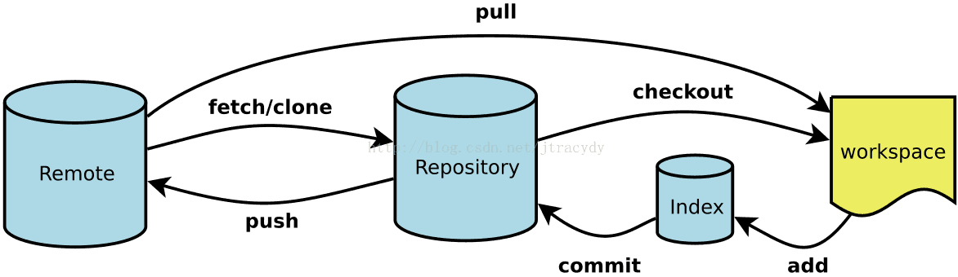
上图是git的工作示意图：
Remote：远程服务器端，例如PC6
Repository：Local 仓库
Index：Local暂存区
Workspace：Local 工作区

远程操作

创建远程仓库
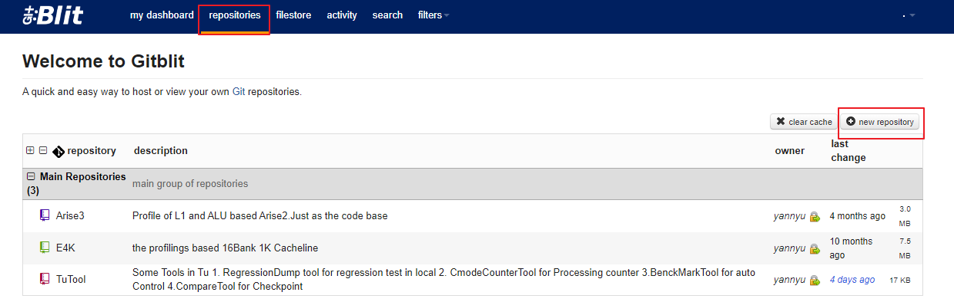
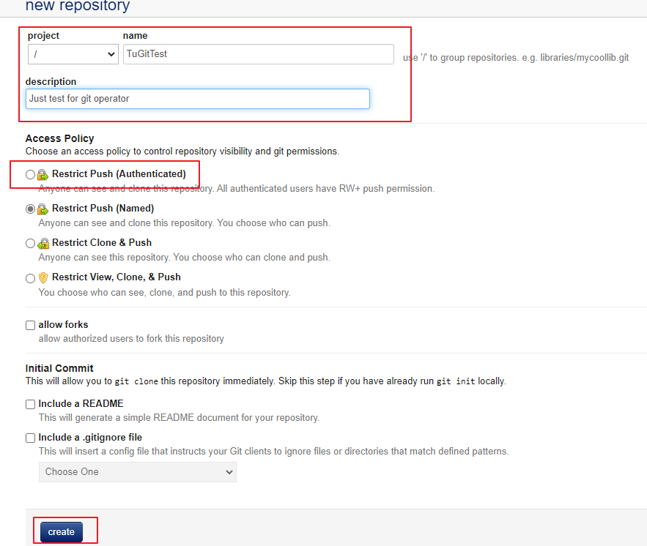
然后在本地使用如下命令即可：
git clone http://yannyu@10.35.128.45:10000/r/TuGitTest.git

将远程仓库Sync到本地
git pull <远程主机名> <远程分支名>:<本地分支名>
- git pull origin L1:ALU 将服务器的L1分支和本地的ALU分支合并
- git pull origin L1 将服务器的L1分支和本地的当前分支合并，git pull等于git fetch+git merge

Note：本地branch和远程仓库基于track交互，可通过git branch -vv查看track关系。
git branch --set-upstream-to=origin/L1 设置当前分支track远程分支L1，使用git pull origin，即可将远程L1分支code merge到当前分支上

将本地code提交到远程仓库
git push <remote-name> <branch-name>
- git push origin L1_Local 将本地的L1分支推送到远程的origin仓库中。
- git push origin L1_Local:L1_Master 将本地分支L1_Local提交到远程L1_Master分支上，如果远程没有L1_Master，则创建

错误提示：
fatal: The upstream branch of your current branch does not match the name of your current branch
可用git push origin L1_Local:L1_Master解决

本地仓库操作
Git config
配置git的属性
- git config --global user.name "XXXX"
git config --global user.email "XXX@example.com"
配置个人用户名和邮件，每次提交时都会引用这两条信息，表示谁提交了更新
- git config --global core.editor vim 设置默认文本编辑器
- git config --global merge.tool vimdiff 设置默认的差异分析工具
- git config --list 打印所有的config选项
- git config core.filemode false 忽略文件权限的改动
git add
  - 将code提交到暂存区，此时code由Untracked 状态转变为已暂存状态。
如果此时本地对file1进行修改，改动并不会影响到暂存区的file1，提交时提交的也是暂存区的file1，需要再次运行git add file1,才能将本地的改动checkin到暂存区
.gitignore
忽略文件列表，支持glob的正则表达式
git status
查看文件状态，也是查看git操作的状态
git diff
  - 比较的是工作目录和暂存区域的差别
  - git diff --cached 已经暂存起来的文件和上次提交的差异
  - git diff --stat local_branch origin/master 统计本地仓库和远程仓库master分支的区别
git log
  - 查看提交记录
  - git log --stat 详细统计每一个提交的文件的信息(按提交的时间顺序)，包括提交次数，增加的行数。git log --stat -1 则统计最近的一笔。
  - git log -p 显示提交的改动内容。git log -p -1显示最近一笔
  - git log --name-only file1 详细显示file1的提交记录(必须切到file1所在的路径)，git log --pretty=oneline file1以简要形式列出这个文件的提交记录
  - git log --author=XXX 显示XXX的提交记录
git commit，
将已经处于暂存状态的文件(运行过git add的文件，并且没有在本地再修改过)提交到本地版本库但是对于运行过git add而又在本地修改过的文件，git commit的提交并不包括本地的改动，如果想要将本地的修改一起提交到本地仓库，就需要git commit -a 命令。
- git commit --amend 修改最后一次的提交信息
git rm
删除那些处于已经提交到库的本地文件，如果只是删除本地untracked文件（新增，尚未运行git add），直接rm即可.
- git rm -f file1 将暂存区文件和本地文件一块删除
- git rm --cached file1 删除暂存区文件file，保留本地文件
git reset
  - git reset HEAD file 用与取消文件的暂存状态，即用户使用git add file，将file添加到暂存区后，从暂存区将file1删除
git checkout
  - git checkout -- file 取消对文件file的改动，即用以前版本覆盖本地的文件，会丢失所有的改动，且不可恢复。
git show
详细显示每一笔提交的内容
- git show commit-id 显示commit-id笔的提交内容
git stash
用于保存当前工作目录中尚未提交的改动到堆栈中。并将当前工作目录恢复到上一次提交的状态。并且在做完其他工作后，能够恢复暂存的文件
- git stash 保存处于追踪和暂存状态的改动
- git stash list 列出所有保存的改动
- git stash appply stash@{n} 恢复第n个保存的改动
- git stash show -p stash@{n} 查看第n个保存的改动

分支操作
git branch
新建、删除分支
- git branch 列出Local 所有分支，git branch -v 列出所有分支，并同时显示最后一次提交的id
- git branch Local_L1 origin/L1 在本地创建Local_L1分支用于track 远程L1分支
- git branch test1 基于当前分支新建test1分支
- git branch -d test1删除test1分支

git checkout
切换分支，会改变工作目录中的文件，所以在切换前，最好将当前所在分支的修改都提交上去，否则有可能导致当前所在分支的改动丢失。对于已经处于追踪状态(已add)尚未提交的(未coomit)的改动，或者处于Untrancked(未add)的改动，对于要切换的两个分支都是可见的
- git checkout -b Local_L1 origin/L1
创建Local_L1分支并切换到Local_L1上去，相当于先后执行git branch Local_L1 origin/L1、 git checkout Local_L1。
- git checkout test1切换到已经存在的test1分支上
- git checkout branch0 -- file0 将branch0上的文件file0复制到当前branch
git merge
- git merge L1，将L1 分支code合并到当前分支，如果两个分支对同一个文件的相同位置做了改动，则会merge失败，并在该文件中用：

<<<<<<<< HEAD
===============
>>>>>>>>>>>>>>>
来标注冲突的地方。这时手动修改然后再次add、commit

